お出かけ支援アプリⅢシステム

外部設計書

第1.0版

2024年　1月　5日

システム開発演習B

*2272012　稲村　悠*

*2272038　小室大輝*

*2272050　須藤空輝*

*2272094　森田大葉*

1. 目的

海外からの旅行客が増加する日本において、観光客の観光充実性を高めながら、観光をサポートするシステムの機能、性能、利用者インタフェースを実現するための条件を整理する。またシステム外部から見た設計条件を規定する。

２．用語の定義

　(1) 利用者

本アプリを利用する人

(2) 名物情報

各地の名物となる食べ物の情報

(3) センサ

アプリの機能に取り付けられており、利用者が端末に触れている間は電源が消えないようにする

３． システム概要

本システムは、日本各地の天候情報、名物情報を用いて、海外からの観光客のサポートを行うシステムである。また多言語表示、待ち合わせ機能を用いて利便性を高める他、画面構成はシンプルかつ快適な操作性で安全にも配慮する。androidで実装すること。

(1)利用者がアプリを起動すると「天気・名物・待ち合わせ・設定」機能に遷移することができるメニュー画面が表示される。それぞれのボタンは画面中央に上から配置される。

(2)アプリ起動時にはセンサにより手が触れている間は時間経過で画面がスリープされない。

４．　機能

(1)　お出かけ支援アプリⅢ

①　各画面に遷移するメニュー画面表示機能

②　各地の天候情報にもとづく天気予報表示機能

③　各地の名物情報にもとづく食べ物の表示機能

④　各地の位置情報とアラーム設定による待ち合わせ機能

⑤　言語についての設定機能

(2)　センサ

①　センサによる手が端末に触れている間はスリープモードにならない機能

５．　ユーザインタフェース

お出かけ支援アプリのユーザインタフェース

アプリを起動すると、初期画面が表示される。初期画面には、「天気」「名物」「待ち合わせ」「設定」ボタンが表示され、利用者は使いたい機能を選択する（図１)

　　　　↓

　(1)天候を調べる

・メニュー画面で「天候」ボタンを押すと、天候画面が表示される。目的地を入力して天候ボタンを選択する。(図２)

　　　　　　↓

選択された地域の天候や気温、最高気温、最低気温が表示される（図３)。

(2)名物情報を調べる

・メニュー画面で「名物」ボタンを検索すると、興味のある名物情報を知ることができる(図４)。

　 (3)待ち合わせ機能

・メニュー画面で「アラーム」ボタンを押すと、待ち合わせ機能を使うことができる。画面にはスポットを検索する、待ち合わせ場所検索、アラームの設定を選択する。(図５)

　　　　　　　　　　　　↓

　　　・地図表示を選択するとマップが開かれて利用者の位置情報から周囲のものを知ることができる(図６)

　　　　　　　　　　　　↓

　　　・待ち合わせを検索するでは、知りたい地名のとこを入力し検索すると、その地名の情報を知ることができる(図7)

　　 　 　　↓

　　　・アラーム機能では利用者は任意で時刻を選択すると、選択した時刻より1０分前と設定時刻になったらアラームが鳴るようにできる。(図8)

　（4）言語設定機能

　　・メニュー画面で「設定」ボタンを押すと言語設定画面が表示される。(図9)

↓

　　利用者は好きな言語を選択すると、その言語が適応される。(図10)

　　　↓

左上の戻るボタン(←ボタン)を押すことによって、現在の表示されていた画面や情報を消去し前の画面に戻る。

図１ お出かけ支援アプリの初期画面イメージ

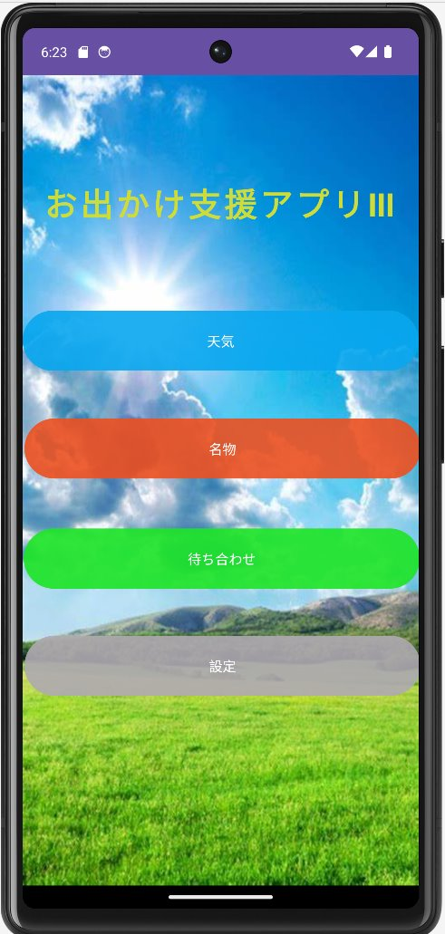

図２(左)、図3(右)　天候を調べる画面イメージ

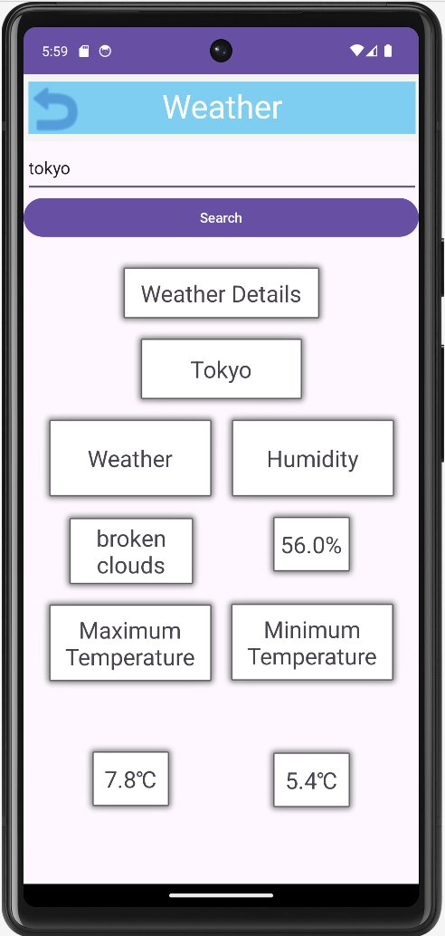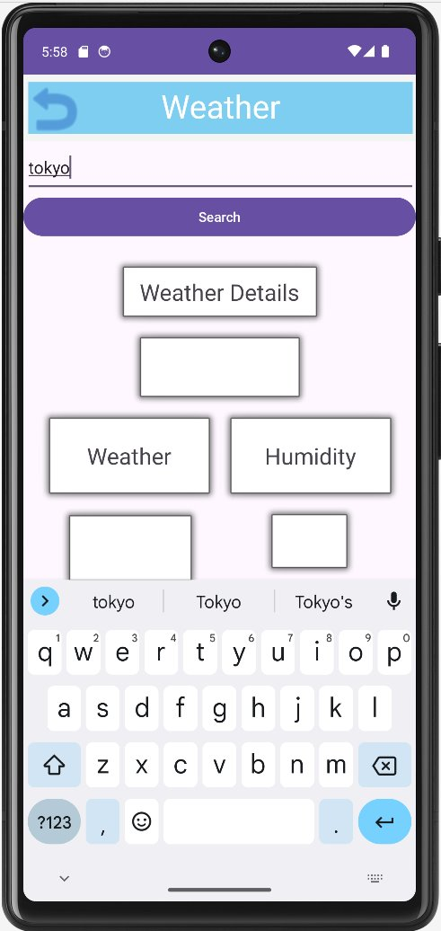

図４　名物情報表示イメージ

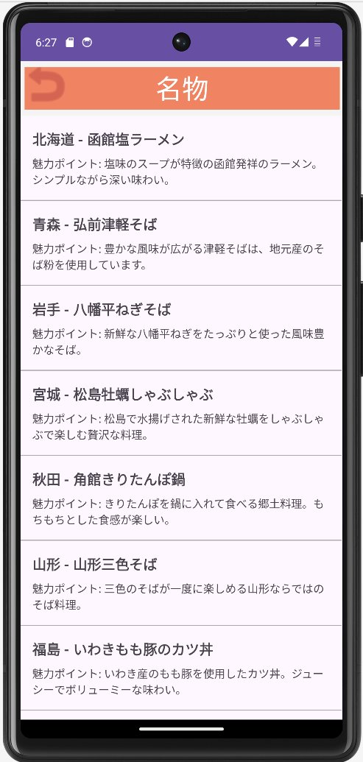

図５(左)、図6(右)　待ち合わせ機能

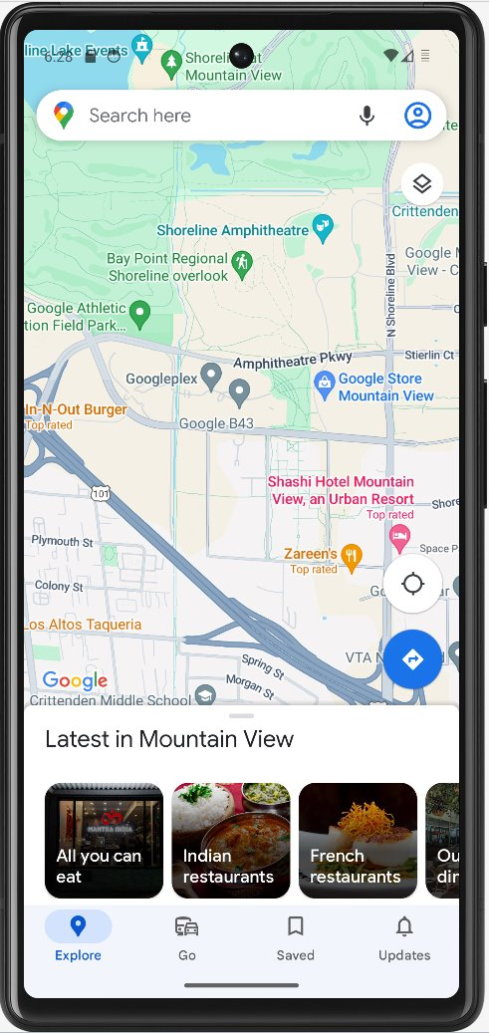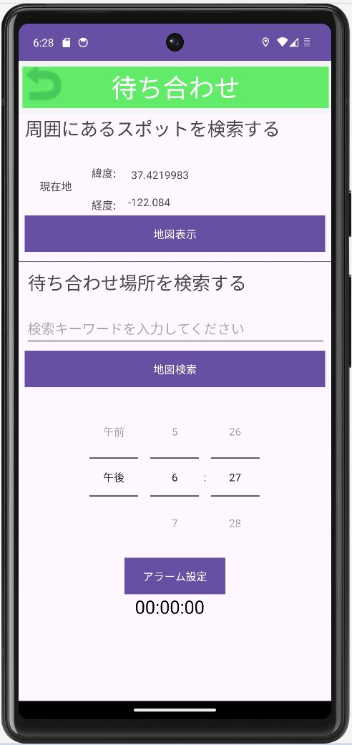

図7　待ち合わせ機能

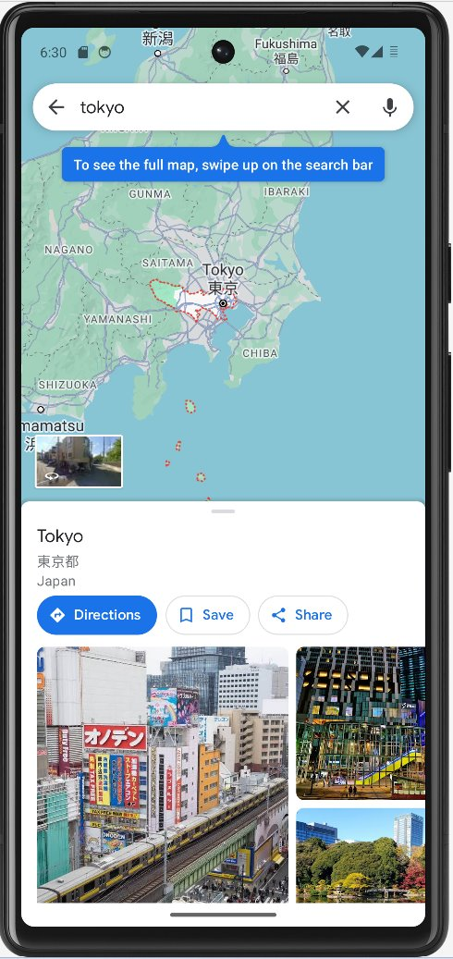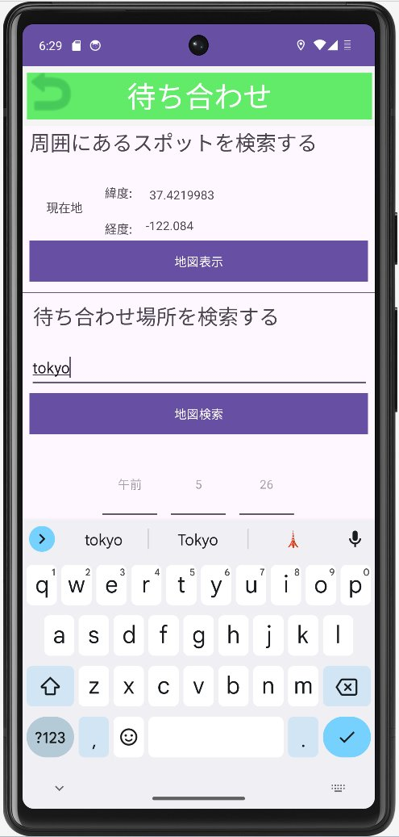

図8　待ち合わせ機能

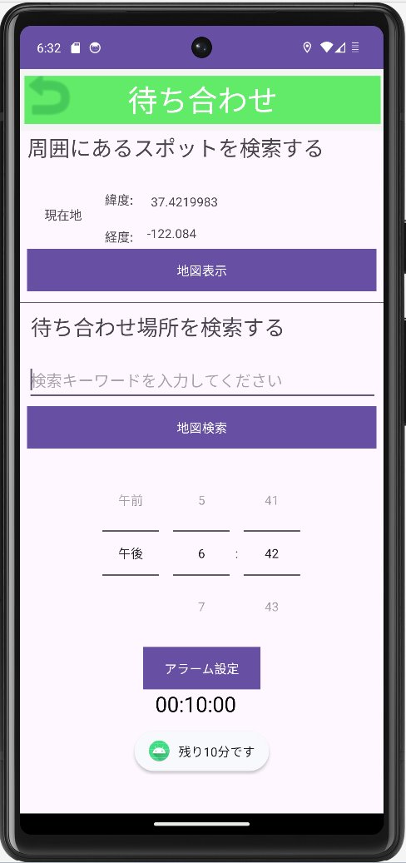

図9(左)、図10(右)　言語設定画面

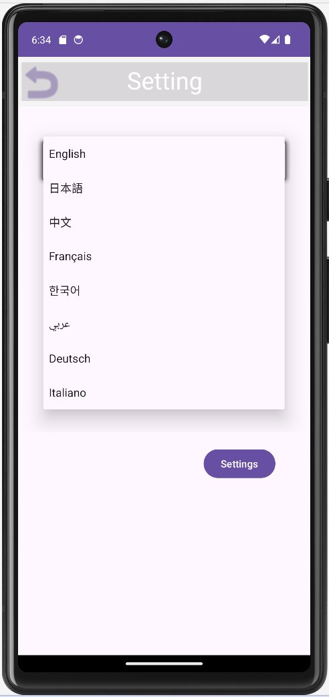

以上